Компонента dataGridView
Выполните настройку свойств компонента dataGridView. Так как массив одномерный, установим количество строк таблицы =1, количество колонок по умолчанию 15. Строка заголовка и столбец заголовка нам не нужны, установим этим свойствам значение false. Занесите в отчёт специальную таблицу, у каких компонентов вы изменяли свойства, и какое значение получило теперь каждое свойство. Примерный вид формы при запуске:
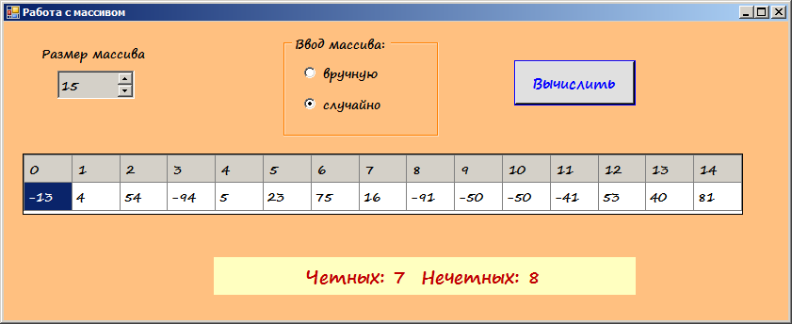

Указания:
Основные свойства табличных компонентов
RowCount, ColumnCount – задают число строк и столбцов таблицы (нумерация строк и столбцов начинается с нуля). Путем задания новых значений этих свойств можно динамически менять размерность таблицы.
RowHeadersVisible, ColumnHeadersVisible – задают будут ли отображаться заголовки строк и столбцов.
ColumnHeadersHeight, RowHeadersWidth – задают высоту и ширину ячеек таблицы. Размеры таблицы и её ячеек задаются в пикселях и могут изменяться во время работы программы по содержимому ячеек.
ColumnHeadersHeightSizeMode – определяет поведение при изменении высоты заголовков столбцов (установите это свойство в значение EnableResizing, в этом случае высота заголовков столбцов не будет изменяться по содержимому, и мы сможем в конструкторе задать высоту строки заголовка).
AutoSizeColumnsMode – определяет режим автоматической установки размера для видимых столбцов (установите значение Fill).
AutoSizeRowsMode – определяет режим автоматической установки размера для видимых строк (установите значение Displayed Cells Except Headers).
AllowUserToAddRows – определяет, есть ли возможность добавления строк (установите значение false).
AllowUserToDeleteRows – определяет, есть ли возможность удаления строк (установите значение false).
dataGridView1.Rows[i].Cells[j].Value – свойство используется для доступа к отдельной ячейке с указанием номера столбца и номера строки. Используя цикл для перебора номеров строк и столбцов таблицы, можно поочередно обращаться к каждой ячейке. Или dataGridView1[i, j].Value.
Чтобы пользователь мог редактировать содержимое ячеек таблицы, необходимо свойству ReadOnly присвоить значение false.
dataGridView1.Columns[j].Name – свойство используется для задания имени j-того столбца. Например,
for (int j = 0; j < n; ++j)
{
dataGridView1.Columns[j].Name=(j+1).ToString();
dataGridView1.Rows[0].Cells[j].Value=(rnd.Next(-100, 100)).ToString();
}

